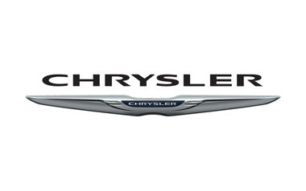
Chrysler Grand Voyager cтал лауреатом премии «Золотой Клаксон»

В Москве состоялась 12-я церемония награждения лауреатов премии «Золотой Клаксон». Chrysler Grand Voyager по праву победил в номинации «Минивэн года».
Премия «Золотой Клаксон» считается одной из самых престижных наград в сфере российского автомобильного бизнеса. Учрежденная в начала XXI века одним из ведущих автомобильных изданий страны – газетой «Клаксон», она определяет лучшие модели в каждом классе автомобилей, представленных в России.
В течение года эксперты газеты «Клаксон», входящие в жюри конкурса, тестируют более сотни новых автомобилей. Оценки выставляются по самым различным параметрам: учитываются технические, динамические, потребительские и многие другие качества каждого претендента на победу.
Модель Chrysler Grand Voyager представлена на российском рынке в комплектации Limited с бензиновым двигателем 3.6 литра, а также уникальной системой трансформации салона Stow ‘n Go. Автомобиль включает ряд инновационных технологий и более 40 систем активной и пассивной безопасности.
На своей родине в США эта модель (в США - Town & Country) также была отмечена множеством престижных премий, что позволило этому минивэну стать самым награждаемым в Америке.

Компания Chrysler Group LLC была создана в 2009 г. в рамках глобального стратегического альянса с Fiat Group. Обладая ресурсами, технологиями и глобальной дилерской сетью, альянс опирается на традиции инноваций Chrysler, заложенные еще в 1925 г. Уолтером Крайслером (Walter P. Chrysler), и на технологии компании Fiat, ведущей свою историю с 1899 г.

ЗАО «Крайслер РУС» - официальный дистрибьютор марок Chrysler, Jeep, Dodge, Fiat, Fiat Professional в России. Компания основа в 2007 году, в ее компетенцию входят продажи, маркетинг, послепродажное обслуживание и развитие дилерской сети.

